- INFORME No. 008 PLAN DE INTERVENCIONES COLECTIVAS, MUNICIPAL

CONDICIONES DEL CONTRATO

Número de Contrato: | CONTRATO INTERADMINISTRATIVO 001 DEL 31 DE MARZO DE 2025
Nombre del Contratista | ESE HOSPITAL LA MISERICORDIA  AGENTE ESPECIAL INTERVENTORA  CAROLINA CARDOZO JIMENEZ CC.752.453.
Periodo informe 008: | 01 DE ENERO AL 31 DE ENERO DE 2026
Plazo del contrato: | 01/04/2025 HASTA EL 30/06/2026
Supervisor y/o Interventor: | MARTHA ISABEL ESPINOSA SILVA
Dependencia o área perteneciente: | SUBSECRETARIA DE SALUD E INCLUSION SOCIAL
- OBJETO DEL CONTRATO:
EJECUTAR LAS DIFERENTES ACTIVIDADES DE PROMOCION Y PREVENCION DEL PLAN DE INTERVENCIONES COLECTIVAS (PIC) DIRIGIDO A LA POBLACION DEL MUNICIPIO DE CALARCA, QUINDIO.

3. OBLIGACIONES DEL CONTRATO, ACTIVIDADES EJECUTADAS Y/O PRODUCTOS ENTREGADOS
Las obligaciones adquiridas son las siguientes:

TECNOLOGÍA | ACTIVIDADES DESARROLLADAS | SOPOTE Y/O EVIDENCIA
ZONAS DE ORIENTACIÓN ESCOLAR (ZOE) | La ejecución de las zonas de orientación escolar se dará inicio a partir del mes de febrero del 2026  Cumplimiento total 00% | Drive calarcapic2025@gmail.com  Físico en la oficina de salud pública  Original en la alcaldía municipal.
CENTRO DE ESCUCHA | Durante el mes de enero se brindó acompañamiento psicológico a la comunidad mediante el funcionamiento de los Centros de Escucha en los CAPS de Barcelona, Balcones y La Virginia, ofreciendo espacios de escucha activa, contención emocional y orientación psicoeducativa. Las atenciones estuvieron orientadas a problemáticas como ansiedad, depresión, duelo, conflictos familiares, violencia intrafamiliar y dificultades en el acceso a servicios de salud.  Asimismo, se realizaron orientaciones familiares, apoyo en la gestión de servicios de salud y activación de rutas de atención en tres casos relacionados con situaciones de violencia y vulneración de derechos. También se desarrollaron acciones de promoción y prevención en salud mental, incluyendo la actividad educativa en el marco del Día Mundial de la Lucha contra la Depresión.  Durante el mes se brindó atención y acompañamiento a 47 personas en los diferentes centros de escucha.  Cumplimiento del mes de Enero 25%  Cumplimiento total 25% | Drive calarcapic2025@gmail.com  Físico en la oficina de salud pública  Original en la alcaldía municipal

- AVANCES EJECUCIÓN

ADICIÓN

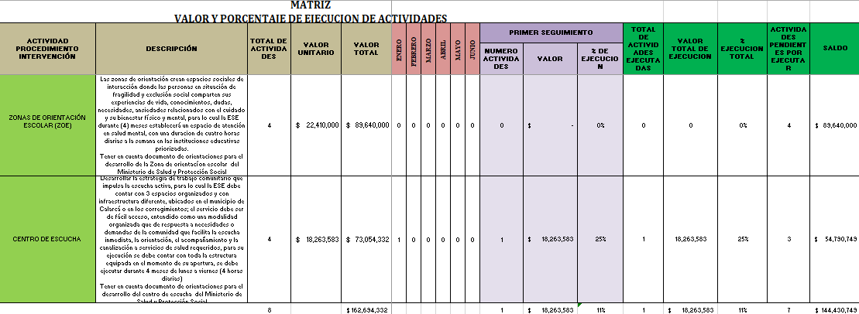

- VALOR PAGADO SISTEMA DE SEGURIDAD SOCIAL

MES | NÚMERO PLANILLA | SALUD | PENSIÓN | ARL
ENERO | 9498788060 | $ 22,233,800 | $ 28,017,000 | $ 4,109,800

Firma del contratista:

CAROLINA CARDOZO JIMENEZ
Agente especial interventora
Hospital la Misericordia de Calarcá
Calarcá (Q)

Elaboró: Margarita Galvis Coordinadora PIC

